Szitakötő 2019-48. tél
Varga Zoltán Zsolt: Kerekerdei bábszínház
Feladatlap

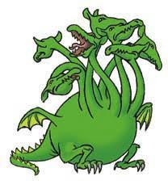
- A szereplők neveiben összekeveredtek a betűk. Rakjatok rendet! Kössétek az állat nevét a megfelelő képhez!
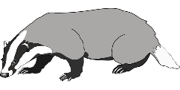
ENEMDCV __________________
GLABOY ____________________
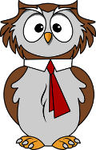
ZOBARS ____________________
RAPSUKAZSAV_______________________
MÁPNIZSC __________________
FELENTÁ ___________________
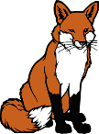
TŐFÉH ______________________
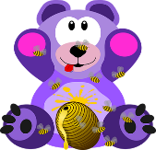
HINTALAT __________________

- Számozással állítsd időrendbe a mese eseményeit!

Puskaravasz sikeresen ellopott egy tyúkot.
Bagoly írni kezdte a színdarabot.
Borzas bábot készített Bagolyról.
Borzas bábot készített Puskaravaszról.
Puskaravasz éhes volt.
Bagoly megunta a felesleges őrködést.
Vasárnap megtartották az előadást.

- Fejtsd meg a keresztrejtvényt!

- Erről az állatról készült először hasonmás.
- Innen érkezett meg Csimpánz.
- Ez az állat készített bábokat.
- Ezen a napon tartották az előadást.
- Az előadás végén elkergette a sárkányt.
- Ezt írta meg Bagoly.
- Borzas afrikai barátja.
- Hétfejű sárkány neve.
- Csimpánz, az Afrikai Öregfiúk…..
- A tyúktolvaj neve.

Szitakötő 2019-48. tél
Varga Zoltán Zsolt: Kerekerdei bábszínház
Megoldás

- A szereplők neveiben összekeveredtek a betűk. Rakjatok rendet! Kössétek az állat nevét a megfelelő képhez!
ENEMDCV Medvenc
GLABOY Bagoly
ZOBARS Borzas
RAPSUKAZSAV Puskaravasz
MÁPNIZSC Csimpánz
FELENTÁ Elefánt
TŐFÉH Hétfő
HINTALAT Tintahal

- Számozással állítsd időrendbe a mese eseményeit!

5. Puskaravasz sikeresen ellopott egy tyúkot.
6. .
Bagoly írni kezdte a színdarabot.
2.
Borzas bábot készített Bagolyról.
4. Borzas bábot készített Puskaravaszról.
3. Puskaravasz éhes volt.
1. Bagoly megunta a felesleges őrködést.
7. Vasárnap megtartották az előadást.

- Fejtsd meg a keresztrejtvényt!

- Erről az állatról készült először hasonmás.
- Innen érkezett meg Csimpánz.
- Ez az állat készített bábokat.
- Ezen a napon tartották az előadást.
- Az előadás végén elkergette a sárkányt.
- Ezt írta meg Bagoly.
- Borzas afrikai barátja.
- Hétfejű sárkány neve.
- Csimpánz, az Afrikai Öregfiúk…..
- A tyúktolvaj neve.

 |  |  |  |  |  |  |  |  |  | B | A | G | O | L | Y
 |  |  |  |  | A | F | R | I | K | Á | B | Ó | L
 |  |  |  |  |  |  |  |  |  | B | O | R | Z | A | S
 |  |  |  |  |  |  |  | V | A | S | Á | R | N | A | P
 |  |  |  |  |  |  |  | V | Í | Z | Á | G | Y | Ú
 |  |  |  |  |  |  |  | S | Z | Í | N | D | A | R | A | B
 |  |  |  |  | E | L | E | F | Á | N | T
 |  |  |  |  |  |  |  |  |  | H | É | T | F | Ő
 |  |  |  |  |  |  |  |  | H | Á | L | Ó | Ő | R | E
P | U | S | K | A | R | A | V | A | S | Z

